Инструкция по установке
комплекта защитно-декоративных аксессуаров
Декоративный элемент решётки радиатора d10
для MAZDA CX-7


Время установки |  | 20 | мин.
Время демонтажа |  | 20 | мин.
Масса |  | 0,7 | кг
Гарантия |  | 12 | месяцев

 |  |  |  | Уважаемый Покупатель!
Мы благодарим Вас
за приобретение нашей продукции
Для успешной установки аксессуара Вам понадобится:
 | 1. | Шестигранник 3.

Монтажный комплект:

1 | Решетка (прав., лев.), 2шт. |  | 2 | Фиксатор, 4шт.
1 | 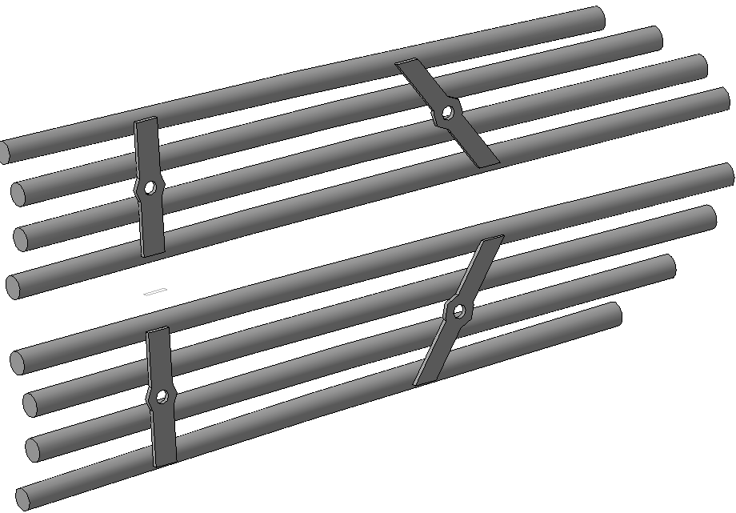 |  | 2 | 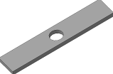

Крепеж:

3 | 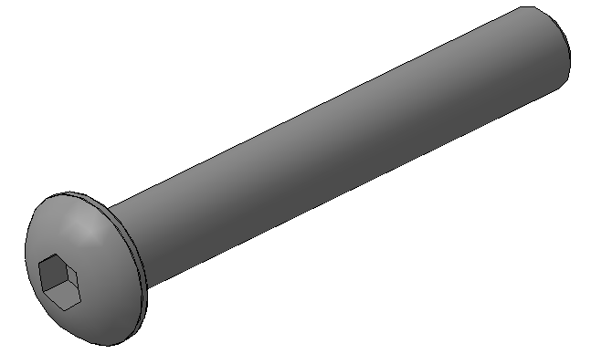 | Винт М5 с внутренним шестигранником  (нерж.) 4шт.

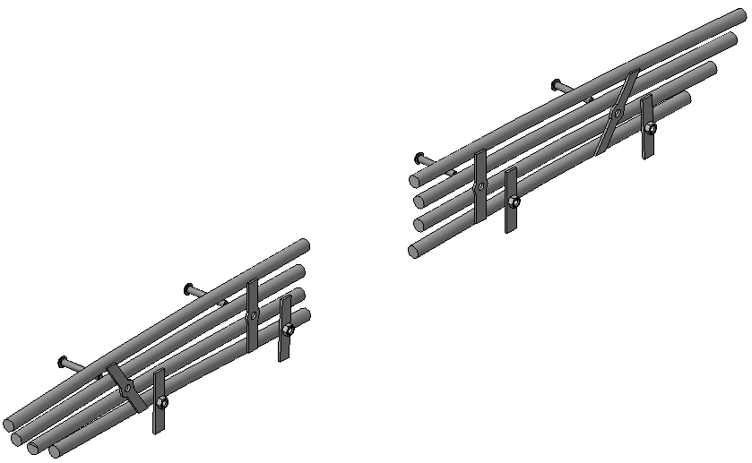
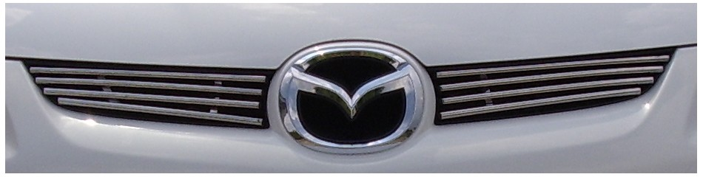
1
1

Шаг 1
Установить решетки поз.1 согласно рисунка.

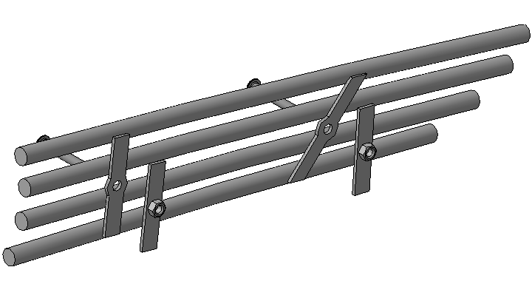
1
2
3
Шаг 2
Закрепить решетки поз.1 к решетке радиатора крепежом поз.3 с фиксаторами поз.2.
Инструмент: Шестигранник 3.

Шаг 3
Выровнять решетки, окончательно затянуть крепеж. Момент затяжки 5÷6 Нм.
Инструмент: Шестигранник 3.
ПОЗДРАВЛЯЕМ С УСПЕШНОЙ УСТАНОВКОЙ!

